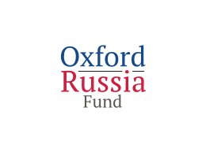
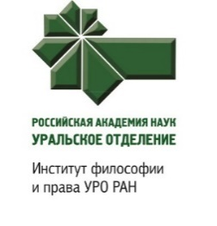
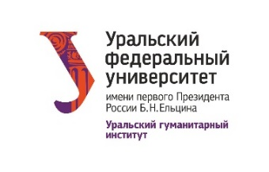

Уральский федеральный университет
Почетное консульство Австрийской республики в г. Екатеринбурге
Институт философии и права УрО РАН
Ельцин Центр
Оксфордский Российский Фонд

Международная научная конференция
1917/18/19:
ИМПЕРИИ И РЕСПУБЛИКИ.
РЕАКЦИИ И РЕФЛЕКСИИ ИНТЕЛЛЕКТУАЛОВ
27-28 марта 2018 года

Всемирные события случаются не только в результате действия социальных, политических, экономических причин, но в значительной степени порождаются общественными дебатами, их риторикой, консенсусом или конфликтом между группами интеллектуалов. Они зависят от уровня гуманитарной рефлексии, открытости интеллектуалов повестке дня, качества их социальной вовлеченности, готовности выходить за пределы академических институций. Незавершенность дебатов, отказ от последовательного движения к пределам мысли об истории и современности, забвение социально-психологических травм, игнорирование свидетельств современников событий, - всегда чреваты хождением по кругу и повторением. Вторая мировая война случилась при жизни тех поколений, которые прошли через опыт Первой мировой и Гражданских войн в своих странах.
1917 год, при всем важном значении его для мировой истории, был переломным прежде всего для России, 1918 год – знаменует в мировой (прежде всего, в европейской) истории поворот, после которого можно говорить о необратимом конце «старого мира». После окончания 1919 год можно трактовать как точку невозврата: как минимум, два важнейших столпа старого мира – война и империя – претерпели фундаментальные превращения. На месте распавшихся империй в 1918 году возникают Советская, Австрийская, Венгерская и Германская республики. Опыты успеха или провала республиканского порядка, поиски национальной характерологии, переформатирование имперского импульса – задают новые рамки для интеллектуальной работы современников в Австрии, Германии, СССР, Испании, Франции. Левые и правые, революционные и консервативные развороты в произведениях философов, писателей, социологов имеют исток в этих трех важнейших годах: 1917, 1918, 1919.
К обсуждению приглашаются представители гуманитарного и социального знания. Уровень дискуссии поддерживается участием в ней ведущих специалистов в указанной области: А.Ф. Филиппова (доктор социологических наук, профессор Факультета гуманитарных наук, Школы философии, заведующий лаборатории «Центр фундаментальной социологии» НИУ ВШЭ), П. Боянича (директор Института философии и социальной теории Университета Белграда (Сербия) и других.
На конференции предлагается обсудить вопросы:
- векторы интеллектуальных дискуссий, порожденных распадом империй;
- повестку и набор ключевых концептов в гуманитарных и социальных теориях и философских учениях межвоенного периода;
- новые формы, жанры и институции гуманитарного дискурса об империи и республике, нации и войне;
- круг персон, углубляющих наше знание о рефлексии на события мировой войны и распада империй.
Примерная программа конференции:
27 марта 2018 г.
10.00-11.00 | Регистрация участников конференции
11.00-14.00 | Открытие конференции  Пленарное заседание
14.00-15.00 | Обед
15.00-18.00 | Круглые столы для молодых ученых:  - Имперское и постимперское в культуре и искусстве ХХ века;  - Тема «войны» в межвоенное время: реакции, прогнозы, дискуссии.
19.00-20.00 | Выступление А. Филиппова о наследии К. Шмитта.
28 марта 2018 г.
11.00-14.00 | Круглые столы для молодых ученых:  - Архитектурный авангард: социально исторический опыт в контексте колониальных и постколониальных практик;  - Революция(ии) в интеллектуальной рефлексии и интеллектуальные революции;
14.00-15.00 | Обед
15.00-18.00 | Панельная дискуссия
19.00-20.00 | Презентация книги П. Боянича «Насилие и мессианизм»

ДЛЯ МОЛОДЫХ УЧЕНЫХ
УЧАСТИЕ В КРУГЛЫХ СТОЛАХ
В рамках конференции запланировано проведение круглых столов по теме конференции для молодых ученых (до 35 лет), аспирантов и студентов.
Темы круглых столов:
- Имперское и постимперское в культуре и искусстве ХХ века;
- Архитектурный авангард: социально исторический опыт в контексте колониальных и постколониальных практик;
- Революция(ии) в интеллектуальной рефлексии и интеллектуальные революции;
- Тема «войны» в межвоенное время: реакции, прогнозы, дискуссии.

Срок подачи материалов до 20 марта 2018 г. Для участие в круглом столе просим заполнить электронную заявку (https://goo.gl/forms/5wajgm27q6Pf60Po2), а также прислать тезисы выступления на e-mail: conf171819@yandex.ru В теме письма указать Фамилию_название доклада.
Лучшие доклады молодых ученых, аспирантов и студентов будут опубликованы в сборнике по итогам конференции.
Требования к оформлению тезисов доклада на круглые столы для молодых ученых:
- объем до 3 страниц;
- шрифт Times New Roman, размер шрифта – 14, интервал – одинарный; размер всех полей: 2,5 см; абзацный отступ – 1 см; выравнивание текста – по ширине.
- название статьи – заглавными буквами, полужирным шрифтом, форматирование по центру; через строчку – инициалы и фамилия автора(ов), курсив, форматирование по центру;

ДЛЯ СЛУШАТЕЛЕЙ
Если Вы хотите посетить мероприятия конференции без доклада в качестве слушателя, то просим Вас заполнить электронную заявку (https://yeltsin.ru/affair/19171819-imperii-i-respubliki-reakcii-i-refleksii-intellektualov/)

Языки конференции: русский, немецкий, английский.

Место проведения конференции
Ельцин Центр (г. Екатеринбург, ул. Бориса Ельцина, д. 3)
Контакты:
E-mail: conf171819@yandex.ru
Телефон: +7 (343) 389-94-55

